Самостоятельная работа Призма
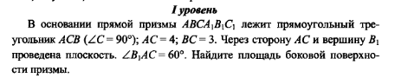
Самостоятельная работа Призма
Самостоятельная работа Призма
Самостоятельная работа Призма
Самостоятельная работа Призма
Самостоятельная работа Призма

